Ещё совсем недавно ценность книги и чтения у нас была неоспорима. В наш век научно-технического прогресса, где господствует телевидение, компьютеры и видеоигры, дети теряют интерес к чтению. А ведь нам известно, что чтение играет доминирующую роль в образовании и развитии личности. Мы хотим, чтобы что бы дети любили книгу . Вы согласны со мной? Ведь книга, прочитанная в детстве, остаётся в памяти на всю жизнь и влияет на последующее развитие человека. Хочу спросить вас, а какая книга из вашего детства вам больше всего запомнилась?
«Люди перестают думать и мыслить, когда перестают читать. Они теряют способность сострадать, сочувствовать, если не приобрели или потеряли интерес к чтению» Эта фраза принадлежит французскому писателю, и просветителю Дени Дидро. И с той поры, о пользе чтения сказано не мало. Чтение развивает мышление и память, обогащает внутренний мир, повышает визуальную грамотность . К сожалению, готового рецепта как привить любовь к чтению не существует, но конкретно наш рецепт мы с вами попытаемся вывести.
Предлагаю пойти от обратного, мы постараемся понять: Почему дети не любят читать? Какие у вас есть предположения?
Да, вы правы! есть родители допускающие одну и ту же ошибку, насильно заставляя ребёнка читать. Такие методы приносят обратный результат. Ребёнок начинает рассматривать чтение, как ограничение личной свободы. Весь негатив (крики родителей, наказания) он связывает с чтением. Ни в коем случае не прибегайте к насилию.
А что же делать, как не заставить, а увлечь?
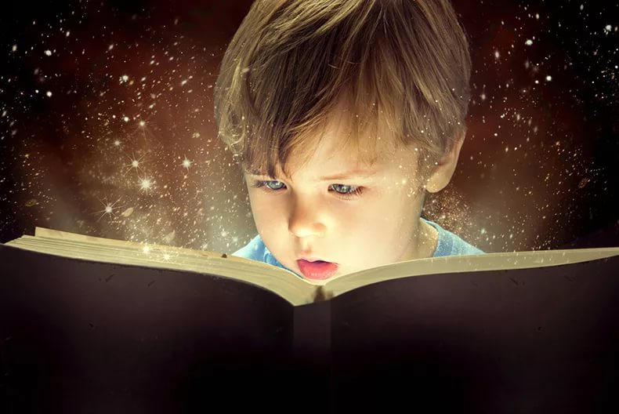
- Наша задача показать, что чтение может приносить удовольствие. Купите яркую, красочную книгу той тематике, которая будет интересна вашему ребёнку. Тема должна быть близка по духу ребёнку. Если у вас дочка, и ей нравится с вами готовить попросите прочитать её кулинарный рецепт вкусного мороженого, которое можно будет вместе сделать. Сыночку можно предложить каждый раз читать инструкции купленных игрушек и т.д.
- Радуйтесь успехам своего ребёнка, хвалите и поощряйте его! Если ребёнок делает ошибки при чтении, поправляйте его, но старайтесь делать это очень мягко.
- Используйте книги с яркими картинками, большими буквами и увлекательным сюжетом.
- Окружите детей книгами. Это один из лучших способов научить вашего ребёнка любить читать. Разложите книги и журналы так, чтобы их было легко найти. Пусть они будут доступны в вашем доме. А вот просмотр виде ограничьте положенными 20 мин.в день.
- Одним из лучших способов привить любовь детей к книгам – это чтение перед сном. Дети с нетерпением ждут истории, лёжа в постели.
- Обязательно обсуждайте с ребёнком прочитанное. Интересуйтесь у ребёнка, что ему больше всего запомнилось, кто из персонажей ему понравился или не понравился, одобряет ли он финал истории. Ведь культура чтения предполагает не просто чтения текста, но и умение его анализировать. Этот совет относиться не только к тому периоду, когда ребёнок начнёт читать самостоятельно. Обсуждайте и то, что вы ему читаете вслух
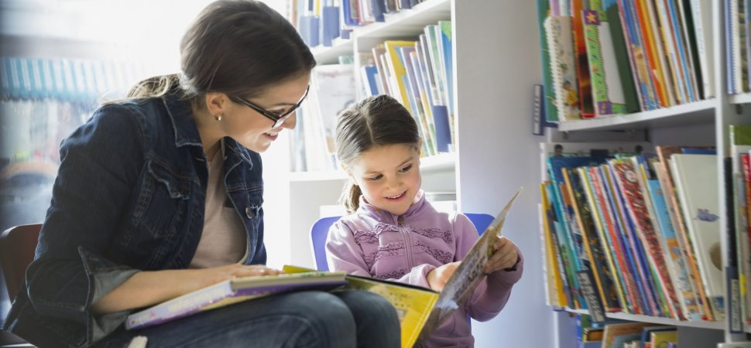
- Берите ребёнка с собой в книжный магазин и интересуйтесь, какую книгу ему хотелось бы прочесть. И не нагружайте ребенка сразу серьёзной литературой. Даже если для начала это будут журналы с комиксами, лишь бы он сам выбрал их и прочёл. Подключайте и другие формы восприятия прочитанного. Мы, например, прочитав сказку о Щелкунчике, показали фрагмент одноимённого балета. Или,к примеру, ребёнок увлекается литературой о космосе, чаще ходите с ним в планетарий.
- Предложите обратный порядок: посмотрев с ребёнком фильм, расскажите о книге, по которой этот фильм снят.
- Даже, если вам кажется, что если ребёнок уже вполне в состоянии прочесть книгу целиком, не отказывайте ему в желании послушать, как читают ему взрослые. Пусть самостоятельно он читает то, что нравиться ему, а вы ему читайте те книги, которые вы хотели бы, чтобы он тоже полюбил.

